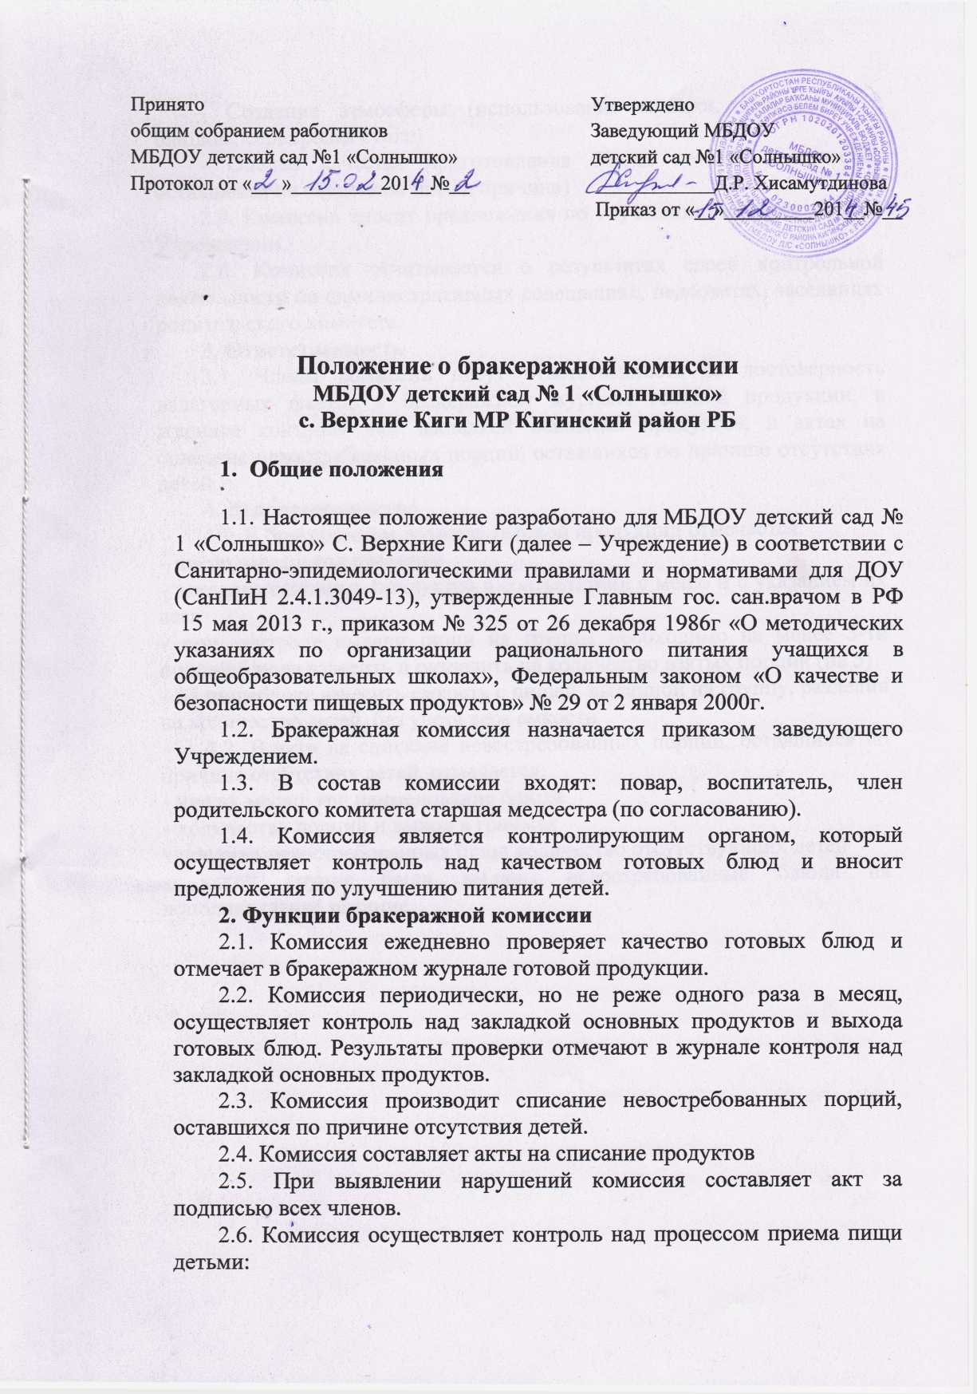

- Создание атмосферы (использование музыки, знакомство с блюдом, сервировка стола)
- Оценка качества приготовления блюда детьми (количество оставшейся не съеденной пищи, причина)
2.7. Комиссия вносит предложения по улучшению питания детей в Учреждении.
2.8. Комиссия отчитывается о результатах своей контрольной деятельности на административных совещаниях, педсоветах, заседаниях родительского комитета.
3. Ответственность
3.1. Члены комиссии несут ответственность за достоверность излагаемых фактов в бракеражном журнале готовой продукции, в журнале контроля над закладкой основных продуктов, в актах на списание невостребованных порций, оставшихся по причине отсутствия детей.
4. Делопроизводство
4.1. В бракеражном журнале готовой продукции отмечается:
- число, месяц, год проверки
- закладка основных продуктов в соответствии с меню и с указанием их веса
- при контроле выдачи пищи на группы необходимо не менее 5-ти порций блюда взвесить и разделить на количество взятых порций (на 5)
- на пищеблоке взвесить емкость с пищей, выданной на группу, разделив на количество детей, без учета веса емкости
4.2. В акте на списание невостребованных порций, оставшихся по причине отсутствия детей, отмечается:
- число, месяц, год наименование блюда
- количество порций и выход в граммах
- причина невостребованных блюд количество отсутствующих детей
- какой группе были выданы невостребованные блюда на дополнительное питание

